Monsieur Adrienne

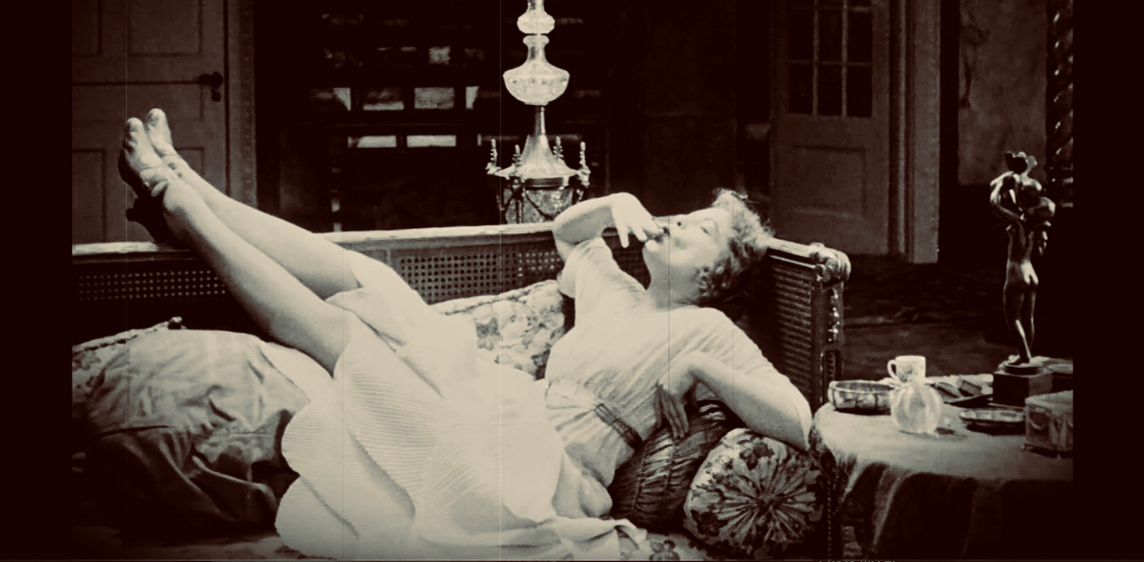

Chanson rétro-pop

Naviguant joyeusement entre les traditions jazz, cabaret et classique, Monsieur Adrienne propose une chanson française résolument moderne, aux harmonies et phrasés flirtant avec la pop, portée par des textes d’une douce ironie. En concert, une part est laissée à l’improvisation dans ce duo piano-voix accompagné d’un dispositif vidéo, troisième personnage en scène. Une vaste palette pianistique est explorée, de même que les nombreuses facettes d’une voix qui toujours raconte ce travail permanent pour être quelque chose comme soi. Entre jeux sonores et réseaux de sens évocateurs, les textes dessinent un univers où rire et drame sont toujours liés et où la vie est une fête tragique. Dire beaucoup avec peu, y toucher mine de rien, c’est l’ambition de Monsieur Adrienne, qui vous emmène dans un monde tout en demi-teintes.
Né en 2024 de la rencontre d’une chanteuse-romancière touche-à-tout et d’un pianiste-compositeur lunaire, le duo fait ses premier pas sur les scènes romandes et alémaniques. Il a enregistré un premier EP en juin 2025 au Studio Artefax et prépare son premier album pour le printemps 2026.
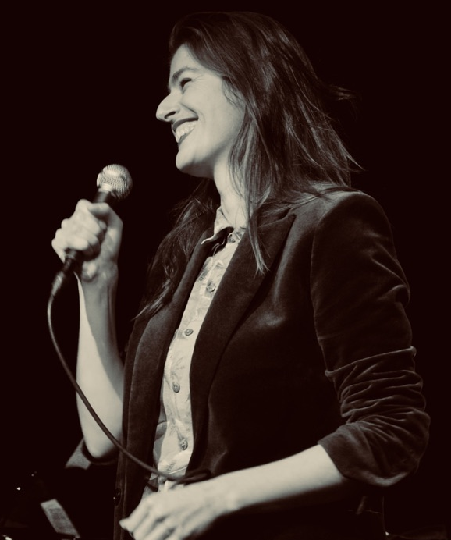
Alexandra Cinter

Voix, composition, textes
Chanteuse, autrice et traductrice lausannoise, elle commence par obtenir un master en littérature avant de se former en dramaturgie, en chant lyrique puis en musiques actuelles. S’intéressant à de nombreuses formes d’écritures, elle publie un premier roman (Vingt-deux, Rue des Capucines, éd. de l’Hèbe, 2018), fait quelques excursions du côté du spocken word (Musique d’Avenir, Théâtre du Pommier, 2023), avant de se passionner sévèrement pour l’écriture de chansons. La diversité des formes d’expressivité vocale, du legato lyrique aux scansions slamées sont pour elle une source d’exploration infinie.

Adrian Cepeda

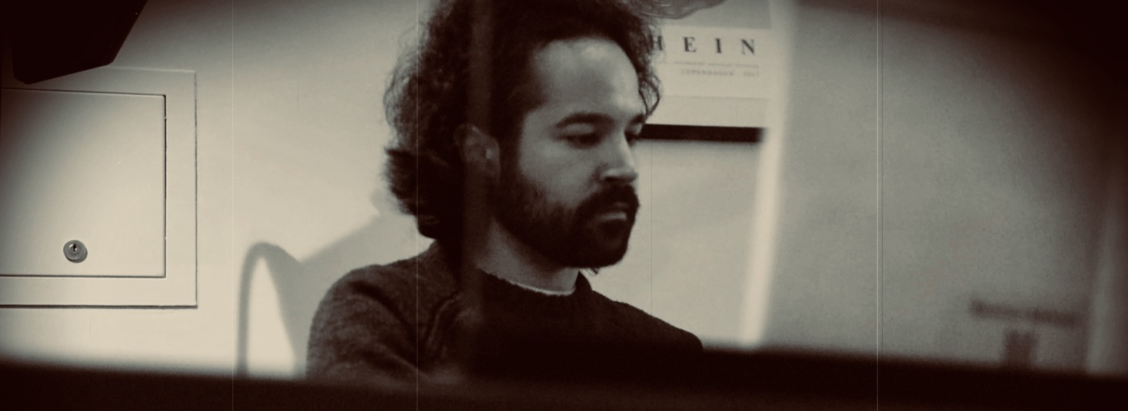

Piano, composition, arrangements
Pianiste, il se découvre très jeune un goût marqué pour l’improvisation, qu’il développera à Genève puis à Lausanne. Au fil de son parcours, son univers musical s’étoffe d’un répertoire allant de la musique classique au jazz, en passant par la pop ou les musiques de film. La richesse harmonique, mais aussi l’authenticité d’une musique qui se vit dans l’instant, sont aujourd’hui au cœur de sa démarche.

A découvrir

Les Voix imaginaires (EP)
Vidéos

Interviews

Espace 2
RedLine
Option Musique

Contact
monsieuradrienne@gmail.com
+41 079 668 72 85

Liens

Site internet
mx3
Instagram
Youtube

Technique

Le concert peut se faire avec piano acoustique ou électrique

Photos HD

